2. Hvorfor mener de det

- Sammenlign liberalismen og konservatismen.

- Placer med udgangspunkt i bilag 1 Dansk Folkeparti i det politiske kompas i bilag 2.

- Diskuter om Dansk Folkeparti er et rødt parti, et blåt parti eller et midterparti. Inddrag bilag 3 i diskussionen.

Bilag 1: Uddrag fra Dansk Folkepartis hjemmeside ”Vores mærkesager”: https://danskfolkeparti.dk/vores-politik/ (Besøgt d. 24.4.2024)

Bilag 2: ”Det politiske kompas”. Clio: https://portals.clio.me/dk/samfundsfag/emner/politik/det-politiske-landskab/det-nye-politiske-landskab/ (Besøgt d. 24.4.2024).

Bilag 3: ”VÆLGERVANDRINGER”. DR: https://www.dr.dk/nyheder/politik/meningsmaalinger
(Besøgt d. 24.4.2024)

Fra bekendtgørelsen til samfundsfag C:
Eksaminationstiden er ca. 24 minutter. Der gives ca. 48 minutters forberedelsestid. Eksaminationen indledes med eksaminandens præsentation og former sig derefter som en samtale mellem eksaminand og eksaminator med udgangspunkt i opgaven.

Bilag 1: Uddrag fra Dansk Folkepartis hjemmeside ”Vi mener…”: https://danskfolkeparti.dk/vores-politik/ (Besøgt d. 24.4.2024)
Uddrag hentet fra Dansk Folkepartis hjemmeside
https://danskfolkeparti.dk/vores-politik/

Danmark skal være det bedste land at blive ældre i
Et samfund bør bedømmes på, hvordan det behandler sine svage og udsatte – herunder særligt de ældre.
Alt for mange steder spares der på de ældre, og de behandles ikke med den værdighed, de har fortjent. Den udvikling vil Dansk Folkeparti ændre, så alle danskere kan se frem til en tryg og værdig alderdom.
Vores plejehjem skal være verdens bedste, og adgangen til plejehjem skal være nemmere, når behovet opstår.

Vi ønsker en stram udlændingepolitik på alle områder
Danmark er ikke et indvandringsland og skal heller ikke være det i fremtiden. Derfor siger vi nej til indvandring særligt fra ikke-vestlige lande…
At være integreret og dermed dansker drejer sig om at tale dansk og at købe fuldkommen ind på vores værdier, normer og kultur. Og så bør man selvfølgelig gå fuldhjertet ind for demokratiet.

Danskerne fortjener den bedste hjælp
Bliver du syg, skal du have den bedst mulige behandling hurtigst muligt. I Dansk Folkeparti er vi klar til at prioritere pengene til netop dét.
Et offentligt sundhedsvæsen, som skal være blandt verdens bedste, koster mange penge. Men det er en pris, vi skal være villige til at betale over skatten, så vi alle kan komme til lægen eller på sygehuset, når behovet opstår. Man skal ikke oveni sin sygdom være ængstelig for, om man kan få behandling og hvornår.
Danmark skal til hver en tid have et sikkert, trygt og moderne sundhedsvæsen med lige adgang for alle. Det er for os et krav, der ikke er til diskussion.

Danmark skal være trygt
Vold og personfarlig kriminalitet skal straffes meget hårdere, og begår man flere lovovertrædelser på én gang, så skal man straffes for dem alle sammen. Kriminelle skal ikke have rabat!
Forbrydere skal straffes hurtigt, hårdt og kontant. Fængselsophold skal være en straf og ikke være et højskoleophold.

VI SKAL SELV BESTEMME
I Danmark skal vi selv bestemme – ikke EU, FN, konventioner eller udenlandske bureaukrater.
Derfor er vi modstandere af Den Europæiske Union

Familien er samfundets kerne
Familielivet danner rammen om de fleste menneskers tilværelse. Den nære følelsesmæssige tilknytning mellem ægtefæller, børn og forældre er bærende for ethvert godt samfunds udvikling. Hjemmet danner rammen om børns opvækst og er holdepunktet i de fleste voksnes liv.
…
Dansk Folkeparti mener, at børns udvikling, trivsel, opdragelse, kost- og motionsvaner er forældrenes ansvar. Det er forældrenes opgave at formidle almindelige færdigheder og viden til deres børn, herunder også evnen til at omgås andre mennesker og færdes i samfundet på en hensynsfuld måde.

Bilag 2: ”Det politiske kompas”. Systime: https://systime.dk/systimenyt/post/politiske-skillelinjer-ft-valg-2022 (Besøgt d. 10.6.2024).

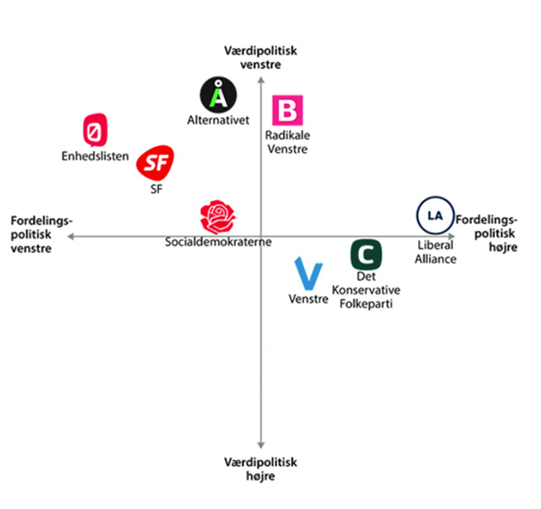

Bilag 3: ”VÆLGERVANDRINGER”. DR: https://www.dr.dk/nyheder/politik/meningsmaalinger
(Besøgt d. 24.4.2024)

